LAPORAN PELAKSANAAN

KULIAH KERJA NYATA ALTERNATIF

UNIVERSITAS AHMAD DAHLAN

PERIODE LIII TAHUN AKADEMIK 2016/2017

Dusun/RW : Pilahan Kidul/13
Desa/Kelurahan : Rejowinangun
Kecamatan : Kotagede
Kota : Yogyakarta
Provinsi : Daerah Istimewa Yogyakarta

Disusun Oleh :

Mahasiswa KKN Divisi II.D.2

RISWAN RISKI NIM 11009044

DRIAN AULIA ARIF W NIM 12023141

NIA ZULAENI NIM 1300004171

RATNA HEMASSARI NIM 1300005070

DINDA PRIMA ANUGRAH S NIM 1300013006

BERTA RIZKINAWATI NIM 1300023256

ANIDA HAYATI NIM 1314302002

LIANG MINHUI NIM 1506025018

UNIVERSITAS AHMAD DAHLAN

YOGYAKARTA

2017

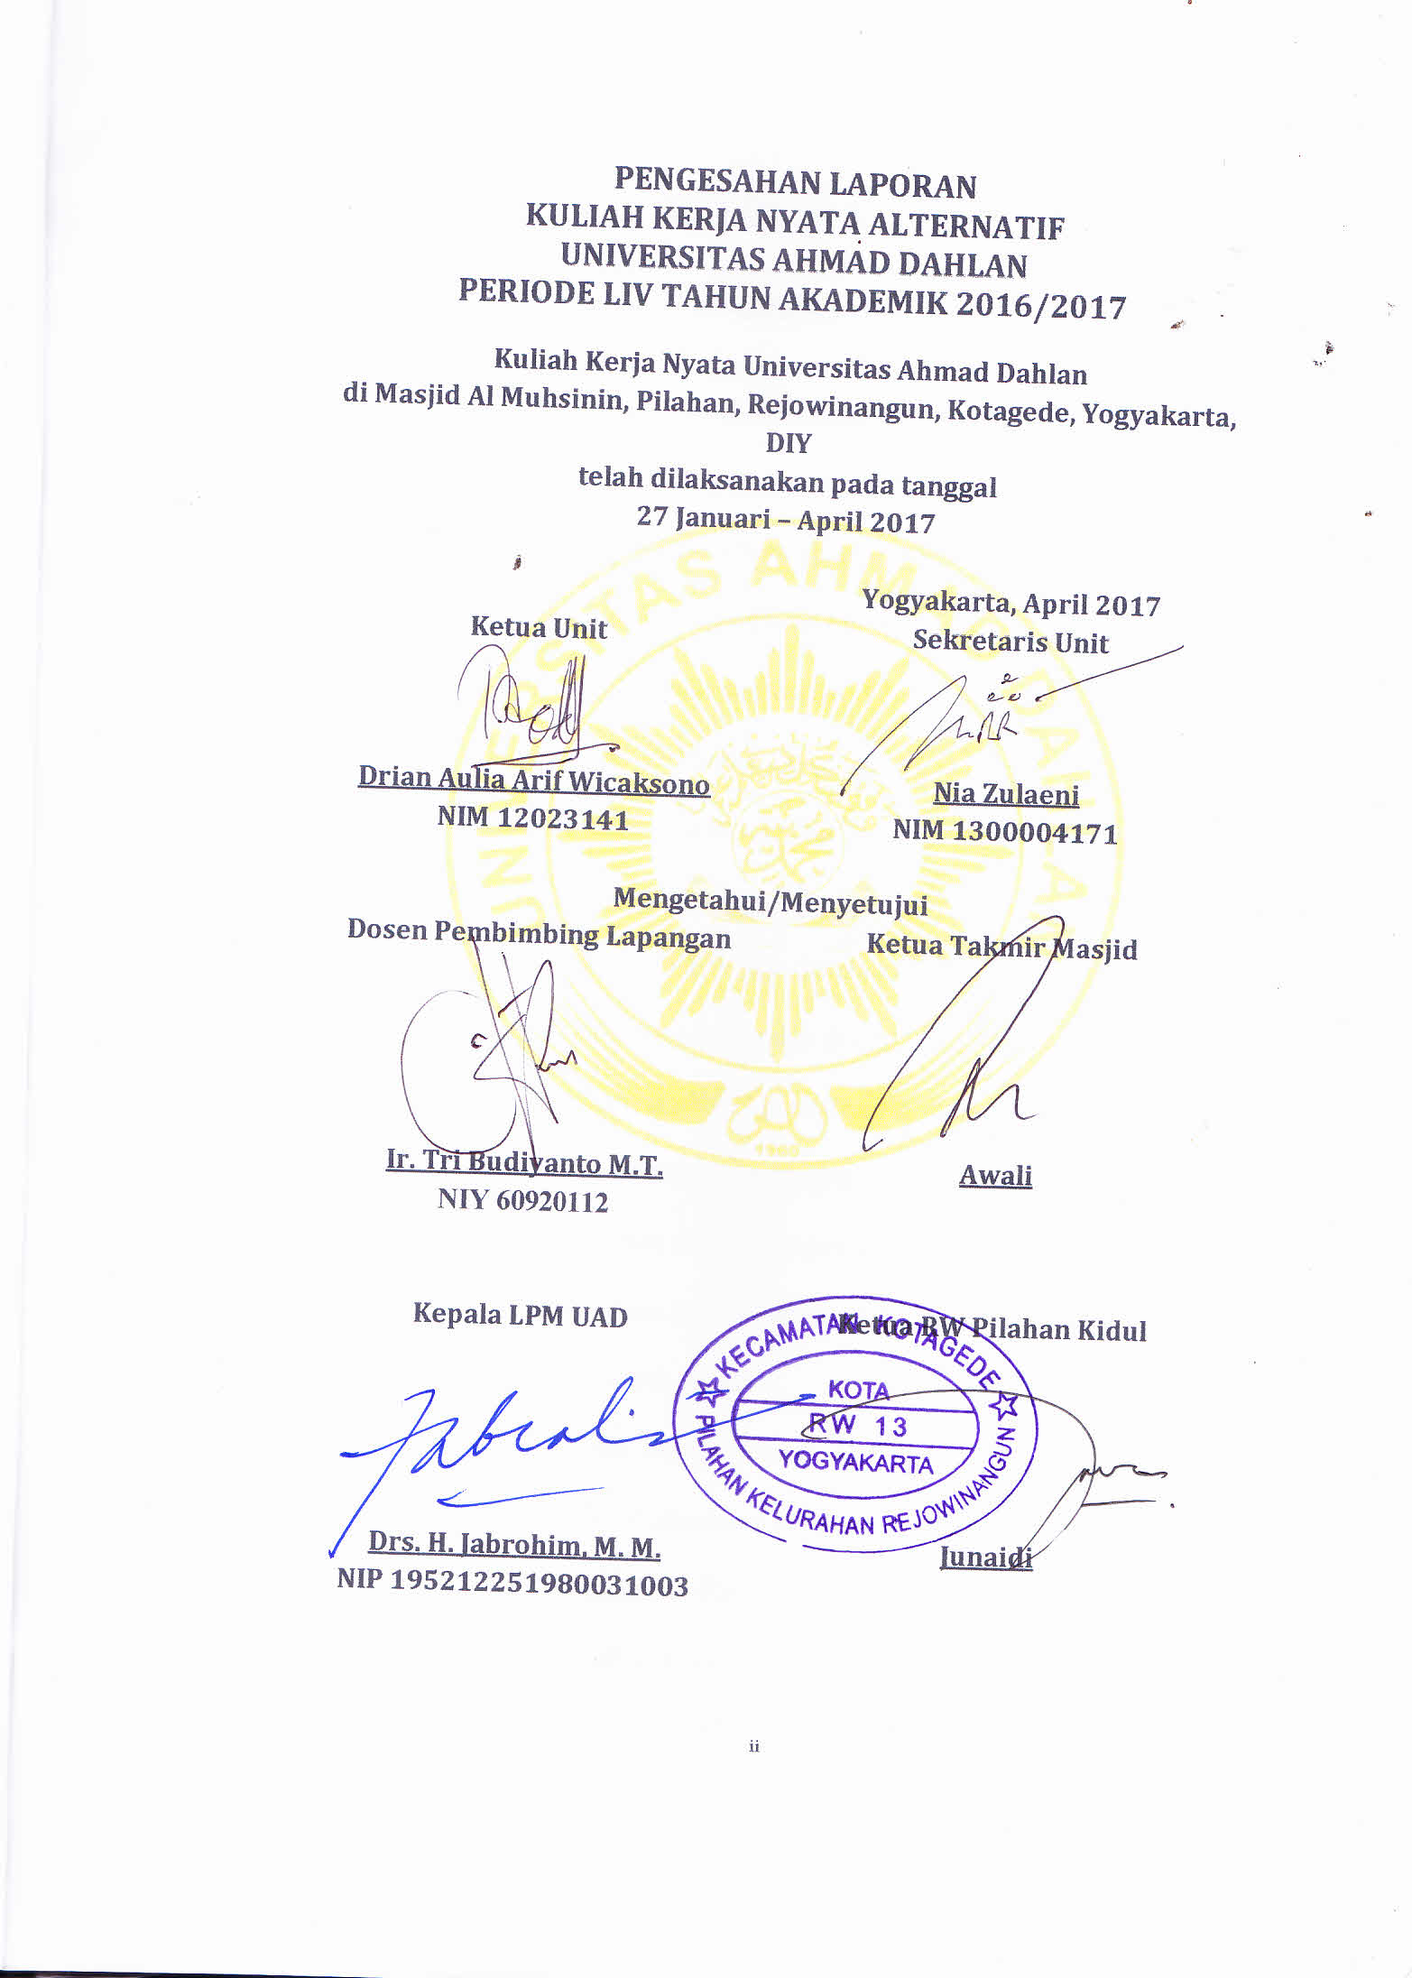KATA PENGANTAR
Assalamu’allaikum Warahmatullahi Wabarakatuh
Alhamdulillahirabbil’allamin, puji dan syukur kami panjatkan kepada Allah SWT atas segala rahmat serta hidayah-Nya kepada kita semua.sholawat dan salam senantiasa kita junjungkan kepada Nabi Besar Muhammad SAW, beserta keluarga, sahabat beliau semoga termasuk kita semuanya. Pelaksanaan Kuliah Kerja Nyata Alternatif Universitas Ahmad Dahlan Yogyakarta periode LIV tahun akademik 2016/2017 dapat terselesikan dengan lancar. KKN yang dilaksanakan pada tanggal 27 Januari s/d 2 April 2017 yang berlokasi di masjid Al-Muhsinin.
Pelaksanaan KKN periode LIV ini disusun sebagai pertanggungjawaban unit kepada Lembaga Pengabdian Masyarakat (LPM) Universitas Ahmad Dahlan Yogyakarta, sebagai penyelenggara KKN periode LIV, divisi II, kelompok D, unit 2. Kesuksesan dan kelancaran pelaksanaan program kuliah kerja nyata divisi II.D.2 ini dapat terlaksana berkat bantuan dan dukungan dari berbagai pihak yang dengan kerelaan hati memberikan bantuan baik secara moral maupun materil. Oleh karna itu kami mengucapkan terima kasih kepada :
- Bapak Drs. H. Haryadi Sayuti selaku Walikota Yogyakarta yang telah memberikan ijin dalam pelaksanaan Kuliah Kerja Nyata.
- Bapak Drs. H. Akhid Widi Rahmanto selaku ketua Pimpinan Daerah Muhammadiyah Yogyakarta yang telah membantu jalannya pelaksanaan KKN.
- Bapak Dr. H. Kasiyarno, M.Hum. selaku Rektor Universitas Ahmad Dahlan yang telah memberikan kesempatan kepada kami untuk melaksanakan program KKN
- Bapak Drs. Nur Hidayat selaku Camat Kotagede, Yogyakarta. Terima kasih atas kesediannya menerima dan memberikan kesempatan kepada kami selama 60 hari untuk melaksanakan KKN Alternatif di Kecamatan Kotagede.
- Bapak Drs. H. Jabrohim, MM selaku Kepala Lembaga Pengabdian Masyarakat (LPM) Universitas Ahmad Dahlan beserta Tim Task Force Kuliah Kerja Nyata yang telah membantu kami dalam menjalankan tugas Kuliah Kerja Nyata.
- Ibu Rina Ratih, M.Hum. selaku Kepala Pusat KKN UAD beserta Tim Task Force KKN Bina Masjid yang telah memberikan informasi sehingga KKN ini dapat berjalan dengan baik.
- Bapak Teguh Edi Susanto selaku Pimpinan Ranting Muhammadiyah Kecamatan Kotegede.
- Bapak Junaidi selaku Ketua RW 13, Pilahan Kidul, Kelurahan Rejowinangun, Kecamatan Kotagede, yang telah memberikan informasi serta izin dalam pelaksanaan KKN
- Bapak Ir. Tri Budiyanto M.T. selaku Dosen Pembimbing Lapangan yang senantiasa memberi dorongan semangat, bimbingan, pengarahan dan sarannya kepada kami, sehingga kami dapat melaksanakan Kuliah Kerja Nyata ini dengan baik.
- Bapak Awali selaku Takmir Masjid Al-Muhsinin RW 13, Pilahan Kidul yang telah memberikan izin dan kesempatan untuk melaksanakan KKN.
- Semua pihak yang tidak dapat kami sebutkan yang telah mendukung dan membantu pelaksanaan Kuliah Kerja Nyata ini.
Kami mohon maaf atas segala kekurangan dan kekhilafan dalam pelaksanaan program Kuliah Kerja Nyata kami dan semoga amal baik yang telah diberikan kepada kami mendapatkan imbalan dari Allah swt.
Kami berharap semoga Kuliah Kerja Nyata yang telah kami jalankan dapat memberikan manfaat dan pengalaman baru bagi kami selaku mahasiswa Kuliah Kerja Nyata Alternatif Universitas Ahmad Dahlan Divisi II.D.2 sebagai bekal kehidupan kami dimasa mendatang, baik sebagai pemimpin maupun sebagai anggota masyarakat, serta dapat bermanfaat bagi warga masyarakat Dusun Pilahan Kidul, Kelurahan Rejowinangun, Kecamatan Kotagede, Kodya Yogyakarta, Daerah Istimewa Yogyakarta.
Wassalamu’alaikum warahmatullahiwabarakatuh.
Yogyakarta, 2 April 2017
Tim Kuliah Kerja Nyata

Unit II.D.2

DAFTAR ISI

COVER i
LEMBAR PENGESAHAN ii
KATA PENGANTAR iii
DAFRAT ISI vi
DAFTAR TABEL viii
DAFTAR GAMBAR ix
BAB I PENDAHULUAN
- Deskripsi Wilayah 1
- Data Geografis 1
- Keadaan Topografi 2
- Demografi 2
- Struktur Organisasi Dusun Pilahan Kidul 4
- Kondisi Masjid AL-Muhsinin 4
- Rencana Pembangunan Wilayah 5
- Masalah yang ditemukan dilokasi 6
BAB II RENCANA KEGIATAN
RENCANA KEGIATAN 7
BAB III PELAKSANAAN KEGIATAN
- Pelaksanaan Kegiatan Bersama 10
- Pelaksanaan Kegiatan Individu 16
- Rekapitulasi Kegiatan 52
BAB IV PEMBAHASAN DAN EVALUASI
- Pembahasan 66
- Evaluasi 66
BAB V PENUTUP 70
- Kesimpulan 70
- Saran 71
LAMPIRAN
- Matriks Kegiatan KKN 73
- Foto Dokumentasi 73

DAFTAR TABEL
Tabel 1.1 Data Jumlah Penduduk 2
Tabel 1.2 Data Penduduk Berdasarkan Pekerjaan 3
Tabel 1.3 Data Pemeluk Agama 3
Tabel 1.4 Jumlah Tempat Ibadah 3
Tabel 1.5 Laporan Pelaksanaan Survei 4
Tabel 1.6 Rencana Pembangunan Wilayah 6
Tabel 3.1 Pelaksanaan Kegiatan 10
Tabel 3.2 Rekapitulasi Kegitana 53
Tabel 4.1 Program Pengganti 68
Tabel 4.2 Program Tidak Terjadwal 69

DAFTAR GAMBAR
Gambar 1 Peta wilayah dusun Pilahan Kidul RW 13 1
Gambar 2 Pelaksanaan pendampingan TPA 73
Gambar 3 Penyelenggaraan pengenalan mata uang asing 73
Gambar 4 pembuatan batik tulis 74
Gambar 5 Pelatihan pembuatan kreasi Janur 74
Gambar 6 Pelatihan perawatan jenazah 75
Gambar 7 Pengajian Ahad pagi 75
Gambar 8 perlombaan TONNIS 76
Gambar 9 Perlombaan kreasi makanan dari tepung mocaf 76
Gambar 10 pendampingan kegiatan posyandu 77
Gambar 11 pendampingan pelatihan sholat 77

